Communiqué de presse
14 juin 2016
Phosphoris Ingénierie

Phosphoris poursuit son développement à l’international et devient référent Cerway HQE

Centre Scientifique Et Technique Du Bâtiment, Paris – avec une ambition à l’international grandissante et sa volonté de diffuser les principes de l’ingénierie bioclimatique, Phosphoris franchit une nouvelle étape en comptant désormais plusieurs référents CERWAY HQETM dans ses équipes.
La démarche Cerway HQETM
C’est un mouvement engagé dans le développement durable des bâtiments, des infrastructures et des territoires au bénéfice des individus, des collectivités et des entreprises.
HQETM agit dans l’intérêt général pour anticiper, innover, améliorer les connaissances et diffuser les bonnes pratiques.
Pourquoi Cerway Cerway HQETM
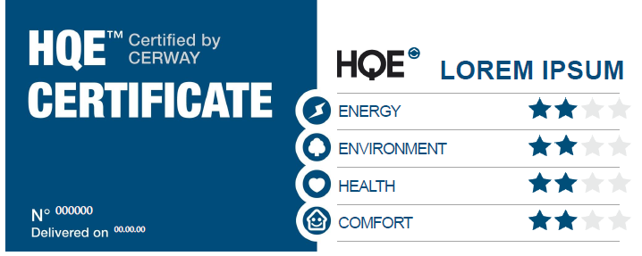
C’est la meilleure manière d’attester de l’exemplarité d’un bâtiment ou d’une opération d’aménagement, et de répondre aux grands enjeux de l’approche humaine de la ville durable. Quel que soit le lieu, HQETM est aussi un gage de maîtrise des coûts et des délais lors de la construction, de contrôle des charges et des risques lors de l’exploitation et de différenciation lors de la location ou de la vente. Tous les acteurs d’un projet doivent aussi appréhender les enjeux liés au cadre de vie et à la durabilité d’un bâtiment ou d’un territoire, les hiérarchiser et les mettre en œuvre à son échelle.
Ce sont autant de valeurs que partage Phosphoris dans son ADN de laboratoire responsable d’idées vertes. De fait, le référentiel HQETM (contrairement à d’autres référentiels internationaux) accorde autant d’importance au confort de l’homme qu’au respect de l’environnement, les deux composantes de l’amélioration le cadre de vie.
Une des caractéristiques essentielles de cette certification est sa flexibilité : elle est adaptable à tous les contextes réglementaires, climatiques et pratiques locales. C’est une force lorsque le projet est situé sur un nouveau territoire et donc pour Phosphoris, qui développe actuellement ses activités notamment en Russie et en Chine, et qui fait figure de pionnière de la Haute Qualité Environnementale à la française sur ces régions.
L’offre Phosphoris à l’international
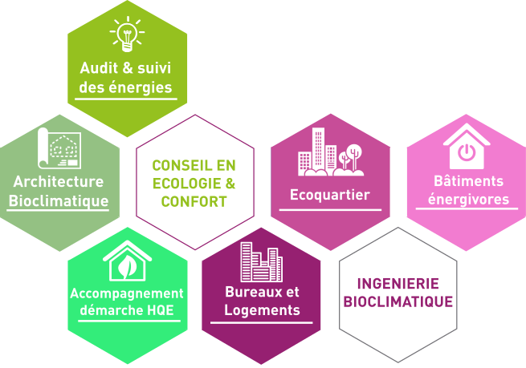
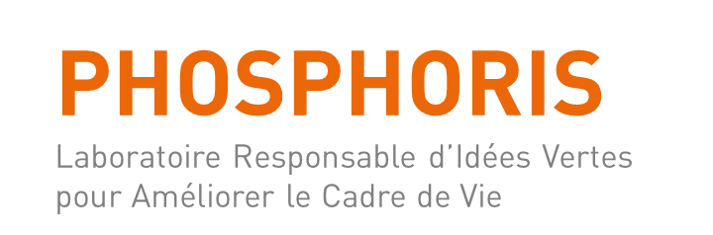
La démarche de certification Cerway HQETM s’intègre dans un procédé plus global que Phosphoris développe à l’international divisé en 2 axes d’intervention: le conseil en écologie et confort, et l’ingénierie bioclimatique. En effet, les experts Phosphoris interviennent à tous les stades du projet (conception, bâtiment existant, exploitation) pour recommander des concepts et systèmes permettant de consommer moins d’énergie, à différentes échelles (bâtiments types logements et bureaux, bâtiments énergivores types Datacenters et Centres Aquatiques, et plus largement l’Eco-quartier).

Grâce au savoir-faire « à la française », aux innovations techniques déjà éprouvées sur des projets nationaux et à l’utilisation des énergies renouvelables, les économies d’énergie réalisées peuvent être considérables.
Les référents : Olga Motchalova (olga.motchalova@phosphoris.fr)
François Vidal (francois.vidal@phosphoris.fr)
Guillaume Goubeau (guillaume.goubeau@phosphoris.fr)
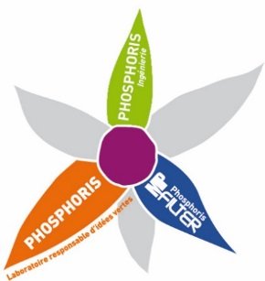
PHOSPHORIS est une société française leader dans le conseil en efficience énergétique et en dépollution de l’air en milieu industriel qui est présent en France et à l’international.
Son concept de « laboratoire » a pour mission d’améliorer le confort de vie à travers le développement d’idées écoresponsables. Celles-ci s’articulent autour de démarches d’innovation, de veille technologique et de proximité avec le client.

PHOSPHORIS INGENIERIE regroupe les activités d’Ingénierie Multitechnique de PHOSPHORIS.

